中國文化大學教育部高教深耕計畫計畫成果紀錄表

子計畫 | USR Hub 陶瓷產業人才培力計畫
具體作法 | 陶瓷製造實作
主題 | 陶瓷分析技術
內容  （活動內容簡述/執行成效） | 主辦單位：化工與材料工程學系  活動日期：111年11月14日13:00~16:00  活動地點：大義216教室  主 講 者：雷健明  參與人數： 7 人（教師 1人、學生 6 人、行政人員 人、校外 人）  內 容：  本次課程為陶瓷分析技術，授課內容主要包括(1)晶體結構理論、(2)X光繞射分析技術、與(3)陶瓷基礎分析技術等。使學生經由此課程的學習，獲得陶瓷微結構、陶瓷晶體結構與陶瓷結晶相的理論知識，並了解相關分析儀器設備的運作原理與分析技術，使得同學可以在實際的研究工作上  執行成效：  培養學生應用分析方法解決具體問題的能力，使學生在學習本課程後能認識陶瓷材料的分析方法，從而解決了學生學完顯微鏡分析、X射線衍射分析、電鏡分析和熱分析等材料表徵技術後，不會對材料進行實際分析的問題。
活動照片  (檔案大小以不超過2M為限) | 活動照片電子檔名稱  (請用英數檔名) | 活動照片內容說明(每張20字內)
 | 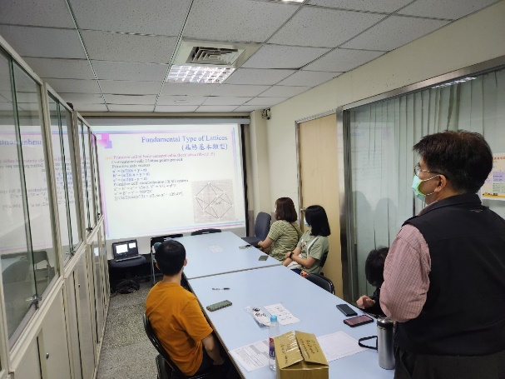 | 晶格基本類型介紹
 | 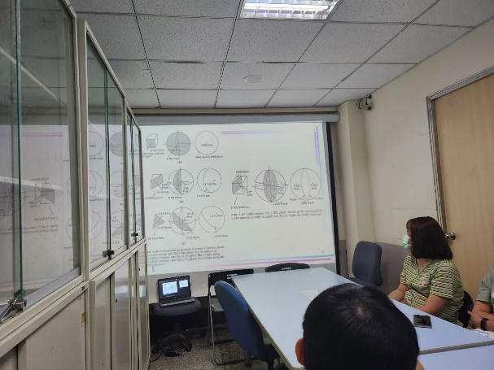 | 立體投影圖與晶面關係的伍氏圖
 | 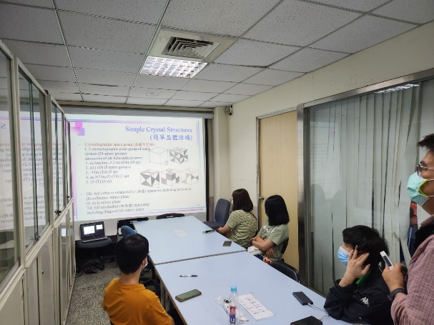 | 陶瓷簡單晶體結構介紹
 | 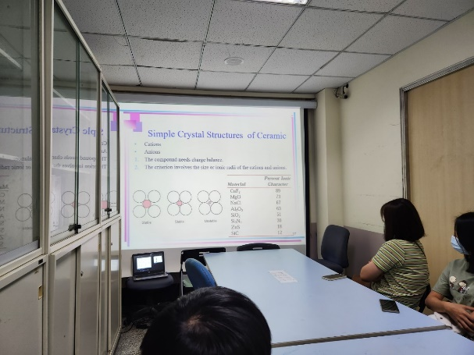 | 陶瓷材料原子結構穩定性(包氏定理)

